

El Instituto Tecnológico del Valle de Morelia
Convocatoria Nuevo Ingreso
Modalidad No Presencial
Agosto-Diciembre 2025

El Instituto Tecnológico del Valle de Morelia, a través del Departamento de Desarrollo Académico, convoca a las y los Interesados en ingresar a alguna de las carreras de nuestra oferta educativa:







443-470-3294
443-812-5300 Ext. 111

Ubicación
http://vmorelia.tecnm.mx


443-470-3294
443-812-5300 Ext. 111
Ubicación
http://vmorelia.tecnm.mx
Oferta Educativa



















Ingeniería en Sistemas Computacionales
Ingeniería en Gestión Empresarial

Modalidad No Escolarizada 100% en Línea

Periodo de trámite de fichas:

del 01 de Julio al 20 de Agosto de 2025

Pasos para Obtener su Ficha de Registro
- Ingrese a la página: http://vmorelia.tecnm.mx

Seleccione en el Menú la opción Estudiantes- Fichas Nuevo Ingreso

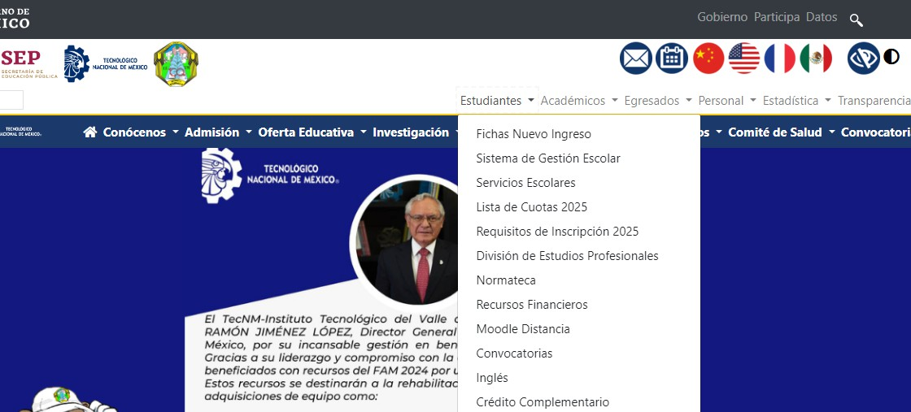





443-470-3294
443-812-5300 Ext. 111

Ubicación
http://vmorelia.tecnm.mx

- Introduzca su CURP (en Mayúsculas) y adjunte el documento comprobatorio
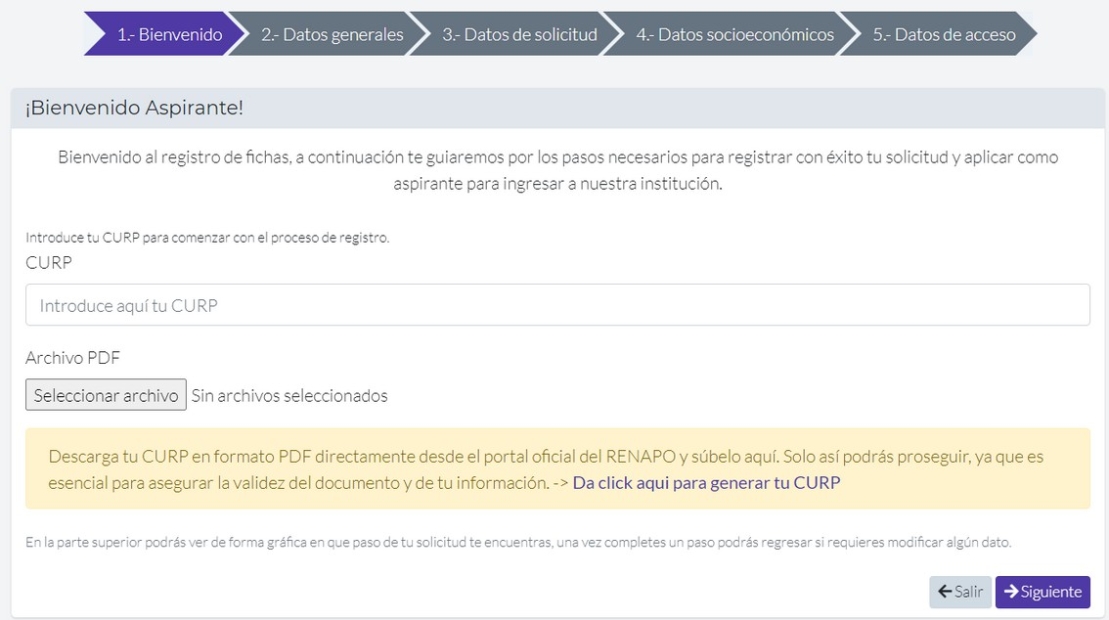

443-470-3294
443-812-5300 Ext. 111

Ubicación
http://vmorelia.tecnm.mx

Llene todos los datos de la sección 2, 3 y 4

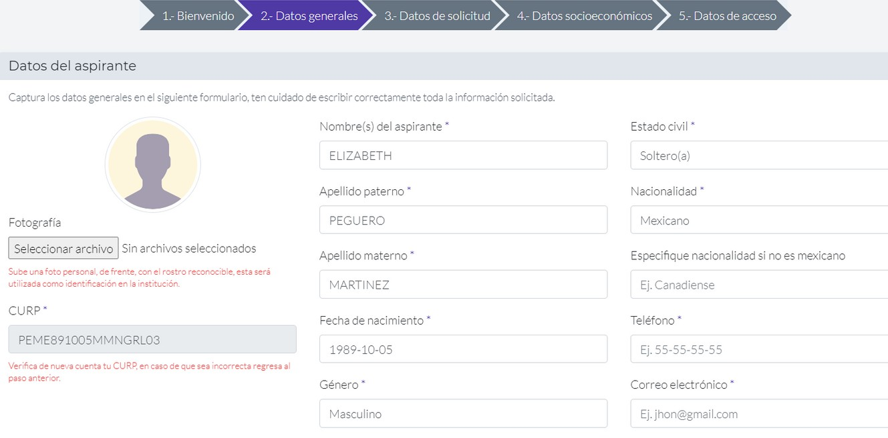
443-470-3294
443-812-5300 Ext. 111

Ubicación
http://vmorelia.tecnm.mx

Al concluir, no olvide anotar su Número de Solicitud y NIP del sistema

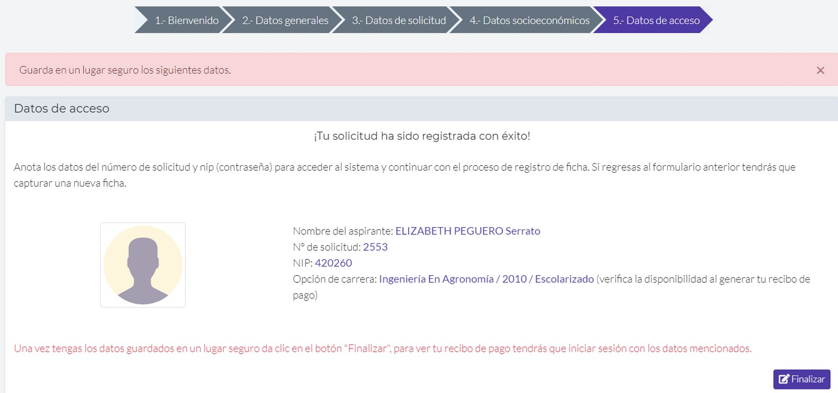
443-470-3294
443-812-5300 Ext. 111

Ubicación
http://vmorelia.tecnm.mx

Ingrese al sistema como aspirante con los datos: Número de solicitud y NIP


443-470-3294
443-812-5300 Ext. 111

Ubicación
http://vmorelia.tecnm.mx

Datos de pago

Realice el pago de su ficha en cualquier sucursal del banco
Banamex, presentando los datos de generados por el sistema MindBox al llenar su solicitud.

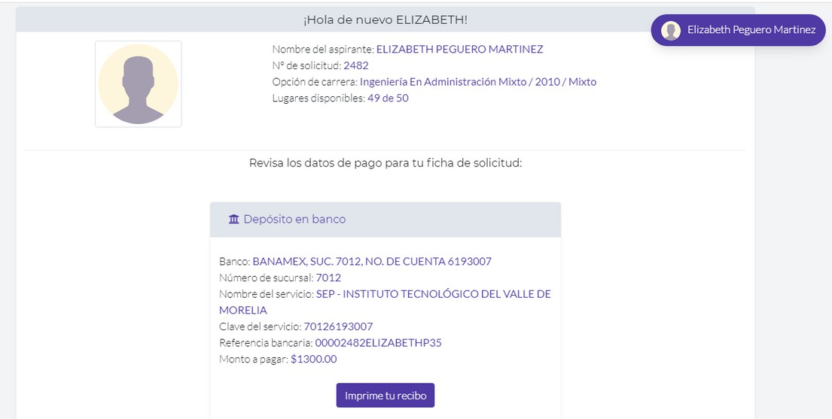

443-470-3294
443-812-5300 Ext. 111

Ubicación
http://vmorelia.tecnm.mx

- Registro del Pago 8. Cuota Semestral

Una vez realizado el pago, ENVIAR EL COMPROBANTE
DE PAGO al WhatsApp:
443-470-3294
Observaciones importantes
Al momento de la inscripción el aspirante deberá presentar su certificado de estudios, en caso de no contar con él, deberá entregar una constancia de la preparatoria de origen indicando la siguiente información:



Especificando: Nombre completo Correo electrónico
Teléfono de contacto (WhatsApp)
Carrera de interés

443-470-3294
Costo de la Ficha:
$1,300.00
Cuota de Inscripción semestral $2,700.00

443-812-5300 Ext. 111

Ubicación
Fecha de término de la totalidad de sus créditos acreditados en el bachillerato o equivalente.
Fecha de inicio y término del bachillerato o equivalente
Estatus de su entrega del certificado correspondiente

http://vmorelia.tecnm.mx

